Odkaz: http://www.ceskatelevize.cz/ct24/veda/2398792-prestizni-cena-wernera-von-siemense-zna-viteze-milion-korun-si-rozdeli-cesti-vedci-i

Prestižní Cena Wernera von Siemense zná vítěze. Milion korun si rozdělí čeští vědci i studenti
22. 2. 2018
Celkem 25 nejlepších mladých vědců, studentů a pedagogů převzalo ocenění ve 20. ročníku prestižní vědecké soutěže Cena Wernera von Siemense. Český Siemens v ní udělil ceny projektům z oblasti technických a přírodovědných oborů v sedmi kategoriích, a to včetně zvláštního ocenění za překonání překážek při studiu a ceny za nejlepší ženskou disertační práci. Vítězové si rozdělili finanční odměny v celkové výši milion korun.
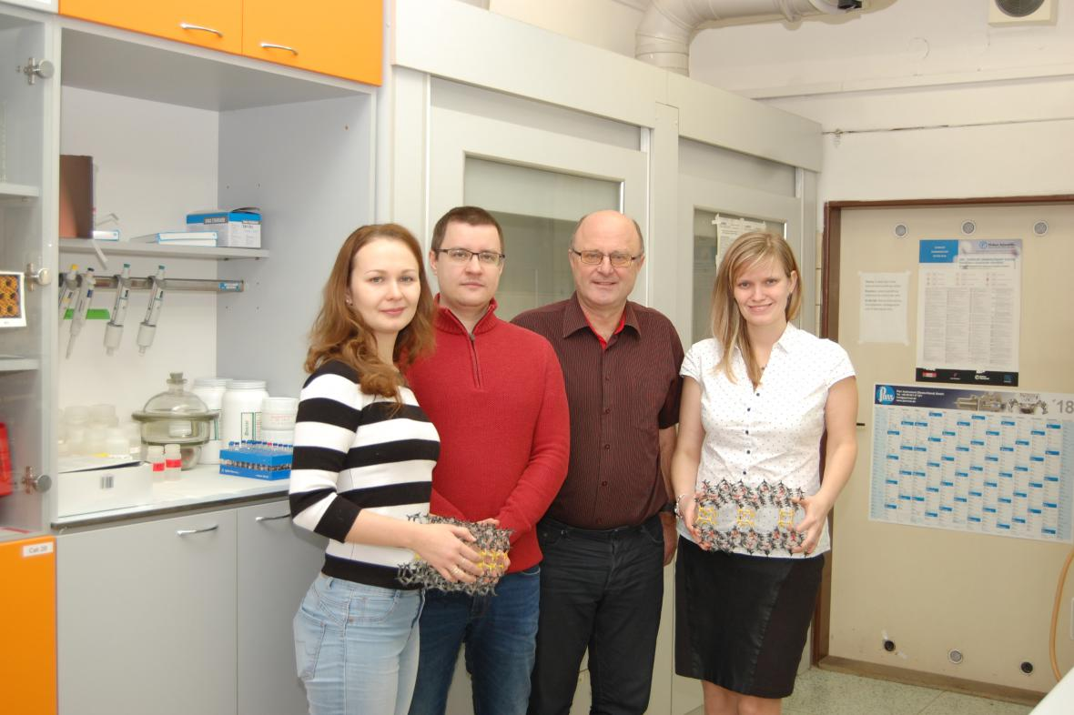
Vítězové Ceny Wernera von Siemense
Zdroj: Siemens, s.r.o.

Cena Wernera von Siemense letos slaví 20 let od založení, během nichž podpořila firma Siemens 344 vědců a na odměnách rozdělila nyní již přes 10 milionů korun. Do 20. ročníku soutěže, která oceňuje práce z oblasti technických a přírodovědných oborů, se přihlásilo rekordních přes 400 soutěžících.
V kategorii o nejvýznamnější výsledek vývoje a inovace byl za vyvinutí nové metody vhodné pro in vitro diagnostiku a objevování biologicky aktivních látek, které se mohou stát základem nových léků, oceněn tým Václava Navrátila (AV ČR).
Za nejvýznamnější výsledek základního výzkumu si cenu odnesl tým Jiřího Čejky (AV ČR a Přírodovědecká fakulta UK), který objevil a popsal novou metodu přípravy tzv. zeolitů, původně přírodních minerálů, které jsou dnes vyráběny synteticky. Ty v současné době představují nejdůležitější průmyslové katalyzátory s využitím při zpracování ropy, v petrochemii, přípravě speciálních chemikálií a ochraně životního prostředí.
)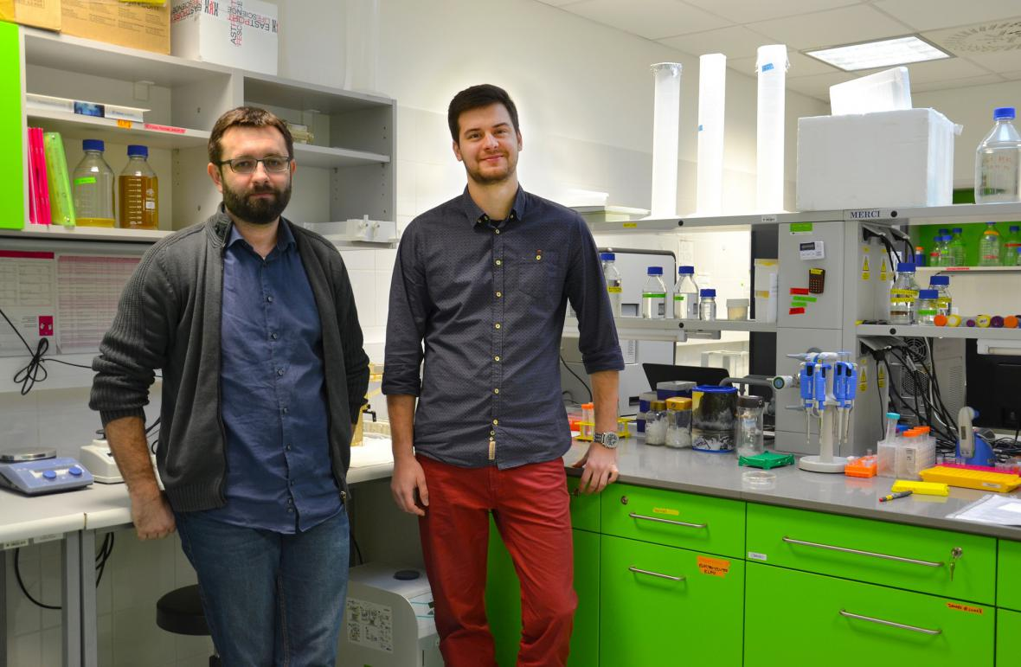
Vítězové Ceny Wernera von Siemense
Zdroj: Siemens, s.r.o
Jako již tradičně se nejvíce soutěžících přihlásilo v kategoriích o nejlepší diplomovou a disertační práci. Ocenění si odnesli Martin Gajarský(Masarykova univerzita) za nejlepší diplomovou práci, jejíž zásadní význam spočívá v objevu nového strukturního motivu DNA a poukázání na nové principy skládání sekvencí DNA, a Kateřina Holá (Univerzita Palackého v Olomouci) za nejlepší disertační práci, v níž do značné míry přispěla k objevu prvního 2D „organického“ magnetu založeného na funkcionalizovaném grafenu a také k řešení dlouhodobé výzvy v oblasti uhlíkových kvantových teček. Tyto tečky se využívají pro zobrazování buněk, nádorových tkání nebo ke sklízení energie pro technické aplikace, jako je štěpení vody nebo pro solární články. Práce Kateřiny Holé také získala zvláštní ocenění za nejlepší disertační práci napsanou ženou, kterou český Siemens uděluje již popáté v rámci podpory diverzity ve vědě.

Zvláštní ocenění za překonání překážek a cena pro nejlepšího pedagoga
Siemens opět udělil zvláštní ocenění studentovi, který překonal potíže dané zdravotním postižením a dosáhl navzdory němu mimořádných studijních nebo výzkumných výsledků. Získala jej Tereza Pařilová (Masarykova univerzita), která dokázala díky své houževnatosti a přístupu překonat těžké komplikace spojené se svým chronickým onemocněním a dosáhla mimořádných výsledků v magisterském a doktorském studium oboru Informatika.
Cenu pro nejlepšího pedagoga si odnesl Zdeněk Vostracký, uznávaný odborník v oblasti elektrotechniky a významný propagátor komplexního inženýrského vzdělávání s více než 50 lety pedagogické praxe.
„Velmi oceňuji společnost Siemens, že se dlouhodobě věnuje nejen podpoře vědy a výzkumu, ale také jejich medializaci a popularizaci. Soutěž o Cenu Wernera von Siemense každoročně ukazuje, že v oblasti vědy a výzkumu má jak Akademie věd, tak i vysoké školy co nabídnout. Motivuje především studenty významných technických a přírodovědných univerzit a přispívá tak významně k našemu společnému cíli,“ komentovala soutěž předsedkyně Akademie věd České republiky Eva Zažímalová.

Milion pro studenty i vědce
Cenu Wernera von Siemense pořádá Siemens spolu s významnými představiteli vysokých škol a Akademie věd ČR, kteří jsou i garanty jednotlivých kategorií a podílejí se na vyhodnocení nejlepších prací. Záštitu nad udílením cen poskytuje ministerstvo školství, mládeže a tělovýchovy a ministerstvo průmyslu a obchodu.
Svým rozsahem, výší finančních odměn a historií je Cena Wernera von Siemense jednou z nejvýznamnějších nezávislých iniciativ tohoto druhu v Česku. V předchozích devatenácti ročnících soutěže bylo již oceněno 319 studentů, pedagogů a vědců a Siemens v nich formou finančních odměn podpořil české školství a vědu celkovou částkou dosahující devíti milionů korun.

